**Тема урока «Объём прямоугольного параллелепипеда».**

***Слайд 2* Цели урока:**

Образовательная - Систематизировать знания учащихся по пройденной теме, научить их применять эти знания для решения задач с практической направленностью. Выработка умений и навыков учащихся решать задачи на вычисление объёма прямоугольного параллелепипеда, применяя различные формулы для вычисления площади прямоугольников.

Воспитательная - Воспитывать у учащихся коммуникабельные качества, объективность в самооценке результатов работы.

Развивающая – Развивать у учащихся пространственное мышление при решении задач, умение работать в малых группах.

***Слайд 3* Вид урока:** урок закрепления и углубления знаний, умений и навыков.

**Метод проведения урока**: интерактивный.

**Формы работы:** индивидуальная работа

**Дидактическое оснащение:** учебники по геометрии, таблицы по геометрии.

**Оборудование:** компьютер, проектор.

**Ход урока**

Повторение теоретического материала и самопроверка степени его усвоения, а также уровня готовности перехода к практической части.

***Слайд 4***

**I. Актуализация прежних знаний.**

1. Что называется объемом тела?

2. Чему равен объем куба? Его десятой части?

3. Куб пересечен двумя диагональными сечениями. Чему равен объем каждой его части?

4. В кубе с ребром 2 см проведено диагональное сечение. Чему равен объем каждой из полученных частей?

5. Площадь полной поверхности куба 24 см2. Чему равен объем куба?

6. Диагональ куба равна *a*. Найдите его объем.

7. Объем куба *V*. Найдите его диагональ.

8. Диагональ грани куба равна 8. Чему равен объем куба?

9. Объем куба равен 8 см3. Чему равна площадь диагонального сечения?

10. Объем наклонной призмы равен 27 см3. Чему равно ребро равновеликого ей куба?

**II. Формирование новых понятий и способов действий**

Куб – частный случай прямоугольного параллелепипеда. Чему равен объем прямоугольного параллелепипеда?

Мы будем находить объем прямоугольного параллелепипеда, используя следующую теорему (давно знакомая вам формула, попробуйте сформулировать эту теорему):

***Слайд 5***

***Теорема:*** Объем прямоугольного параллелепипеда равен произведению трех его измерений. .

Или объем прямоугольного параллелепипеда равен произведению площади основания на высоту. .

***Слайд 6***

***Следствия***

Рассмотрим следствия из данной теоремы

1. Объем прямоугольного параллелепипеда, равен произведению площади основания на высоту.

2. Объем прямой призмы, основанием которой является прямоугольный треугольник, равен произведению площади основания на высоту.

**III. Применение знаний, формирование умений и навыков**

***Слайд 7***

***Задача 1***

Сколько пакетов с соком войдет в коробку?

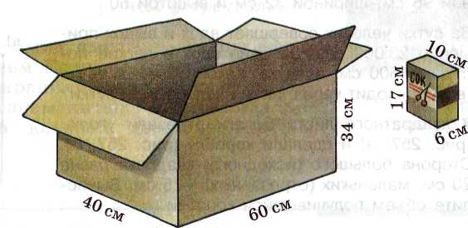

***Слайд 8***

***Задача 2***

Найдите объем тела:

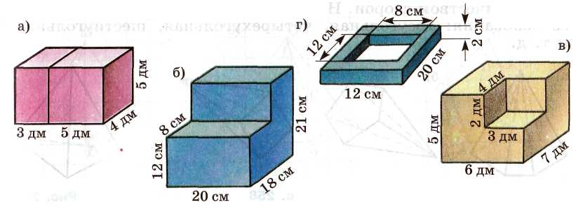

***Слайд 9***

***Задача 3***

Сколько литров воды вмещает бак, имеющий форму куба с ребром 6 дм?

***Задача 4***

За сутки человек совершает вдох и выдох примерно 23 000 раз. За один вдох в легкие поступает 500 см3 воздуха. Какой объем воздуха ( в литрах) проходит через легкие человека за сутки?

***Задача 5***

Больному прописали глазные капли, по 2 капли 3 раза в день в оба глаза. Во флаконе 10 мл лекарства. Объем капли 1/9 мл. Хватит ли одного флакона на неделю?

**Решение заданий из ЕГЭ**

**Из ЕГЭ Математика: типовые экзаменационные варианты 2013 И.В.Ященко**

***Слайд 10***

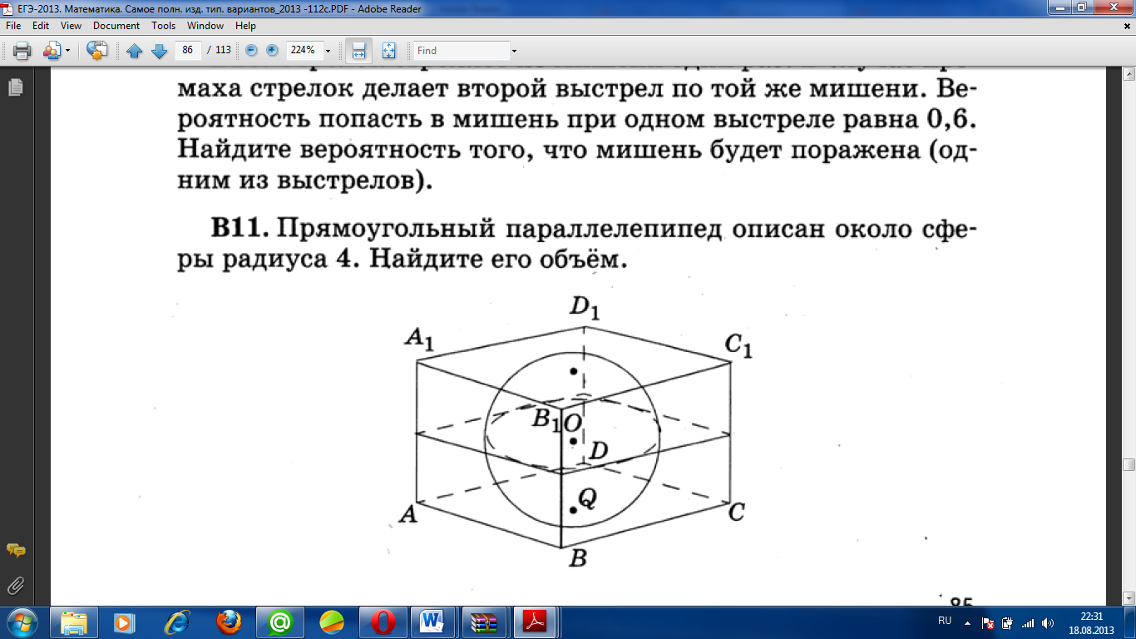

***Слайд 11***

**В 11 Диагональ грани куба равна 3√ 2 (см.рис.63). Найдите объем куба.**



***Слайд 12***

**Вариант 23**

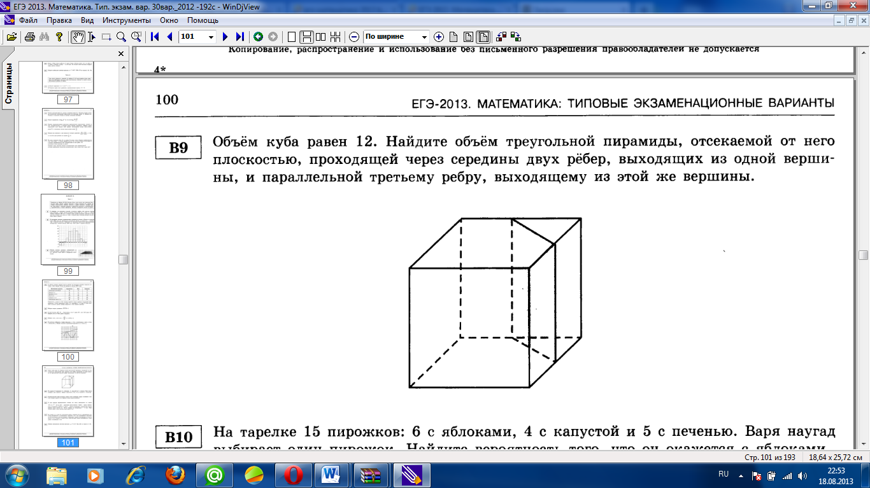

**IV. Итоги урока Учитель подводит итог урока и оценивает работу учащихся на уроке.**

***Слайд 13***

**Домашнее задание:** п.65,66, №7,9 вариант 24 (В 11), вариант 17 (В 9).